АДМИНИСТРАЦИЯ МУНИЦИПАЛЬНОГО РАЙОНА
«УЛЁТОВСКИЙ РАЙОН»
ЗАБАЙКАЛЬСКОГО КРАЯ
ПОСТАНОВЛЕНИЕ
« 05» июля 2016 года |  |  | № 171
 |  | с.Улёты
Об утверждении схем размещения рекламных конструкций и порядка применения схем размещения рекламных конструкций на земельных участках, независимо от форм собственности, а также на зданиях или ином недвижимом имуществе, находящемся в собственности муниципального района «Улётовский район» Забайкальского края

В соответствии с пунктом 15.1 части 1 статьи 15 Федерального закона от 06.10.2003 № 131-ФЗ "Об общих принципах организации местного самоуправления в Российской Федерации", пунктом 5.8 статьи 19 Федерального закона от 13.03.2006 № 38-ФЗ "О рекламе", пунктом 17 статьи 8 Устава муниципального района «Улётовский район» Забайкальского края, на основании распоряжения Департамента государственного имущества и земельных отношений Забайкальского края от 14.03.2016 № 1020/р "О предварительном согласовании схемы размещения рекламных конструкций на земельных участках, независимо от форм собственности, а также на зданиях или ином недвижимом имуществе, находящемся в собственности Забайкальского края или муниципальной собственности на территории муниципального района «Улётовский район»", администрация муниципального района «Улётовский район» Забайкальского края п о с т а н о в л я е т:
1. Утвердить схемы размещения рекламных конструкций на земельных участках, независимо от форм собственности, а также на зданиях или ином недвижимом имуществе, находящемся в собственности Забайкальского края или муниципальной собственности на территории муниципального района «Улётовский район» Забайкальского края (прилагаются).
2. Утвердить Порядок применения схем размещения рекламных конструкций на земельных участках, независимо от форм собственности, а также на зданиях или ином недвижимом имуществе, находящемся в собственности Забайкальского края или муниципальной собственности на территории муниципального района «Улётовский район» Забайкальского края (прилагается).
3. Опубликовать настоящее постановление на официальном сайте администрации муниципального района «Улётовский район» в информационно-телекоммуникационной сети "Интернет" - http://улёты.забайкальскийкрай.рф/.

Глава муниципального района
«Улётовский район» С.П.Савин

Утверждены
постановлением администрации
муниципального района «Улётовский район»
от «05» июля 2016 года № 171

Схема размещения рекламных конструкций
на территории сельского поселения «Улётовское»

1 | Место размещения щитовой рекламной конструкции
2 | Место размещения щитовой рекламной конструкции
3 | Место размещения щитовой рекламной конструкции
4 | Место размещения щитовой рекламной конструкции

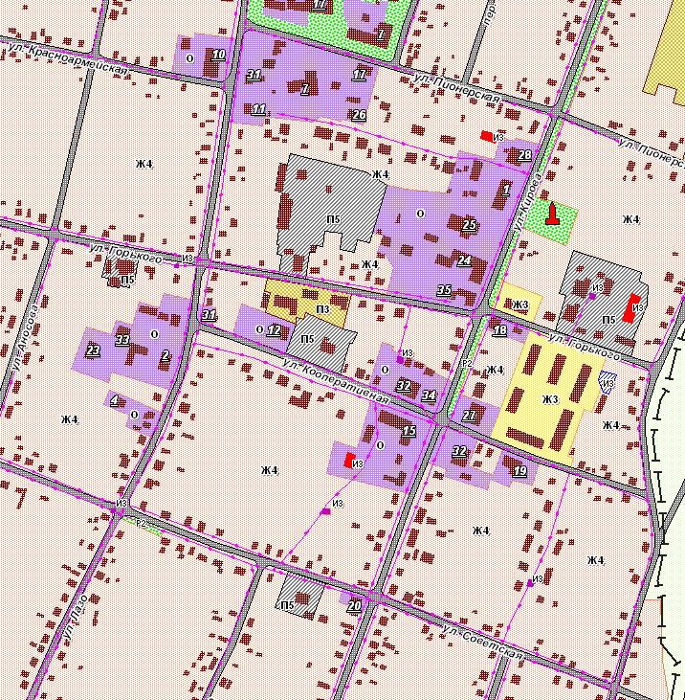
4
3
2
1

Схема размещения рекламных конструкций
на территории сельского поселения «Улётовское»

5 | Место размещения щитовой рекламной конструкции
6 | Место размещения щитовой рекламной конструкции

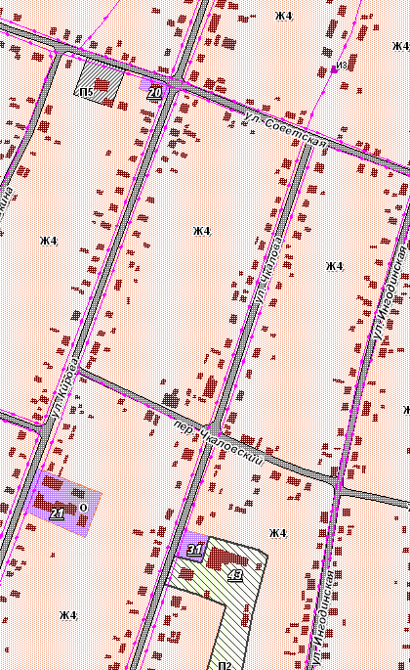
6
5

Схема размещения рекламных конструкций
на территории сельского поселения «Улётовское»

7 | Место размещения щитовой рекламной конструкции
8 | Место размещения щитовой рекламной конструкции

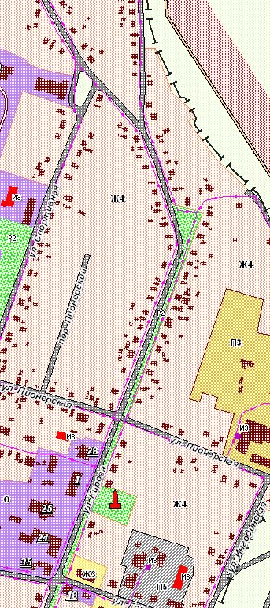
8
7

Схема размещения рекламных конструкций
на территории сельского поселения «Улётовское»

9 | Место размещения щитовой рекламной конструкции
10 | Место размещения щитовой рекламной конструкции
11 | Место размещения щитовой рекламной конструкции
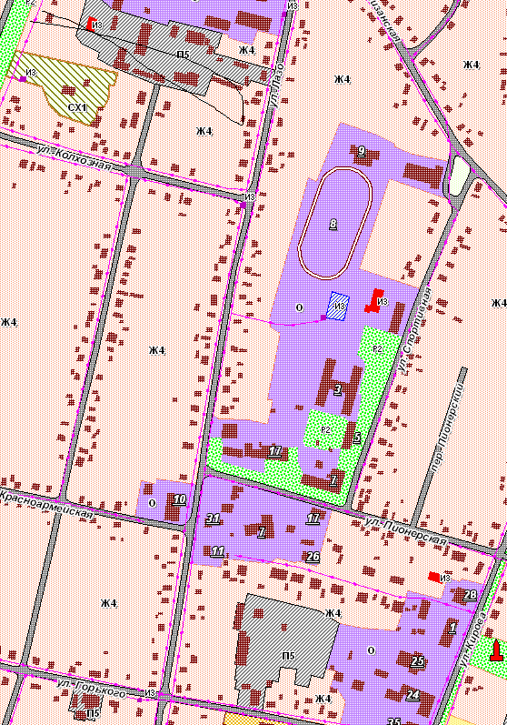
11
10
9

Схема размещения рекламных конструкций
на территории сельского поселения «Улётовское»

12 | Место размещения щитовой рекламной конструкции

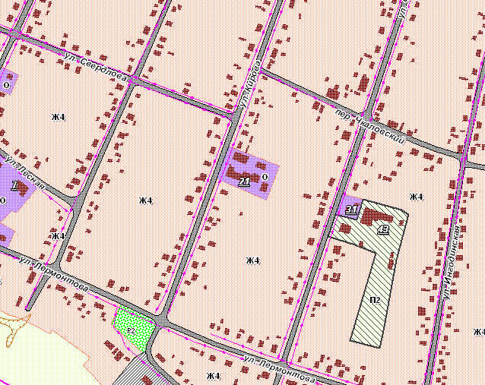
12

Схема размещения рекламных конструкций
на территории сельского поселения «Улётовское»

13 | Место размещении щитовой рекламной конструкции
14 | Место размещении щитовой рекламной конструкции
15 | Место размещении щитовой рекламной конструкции

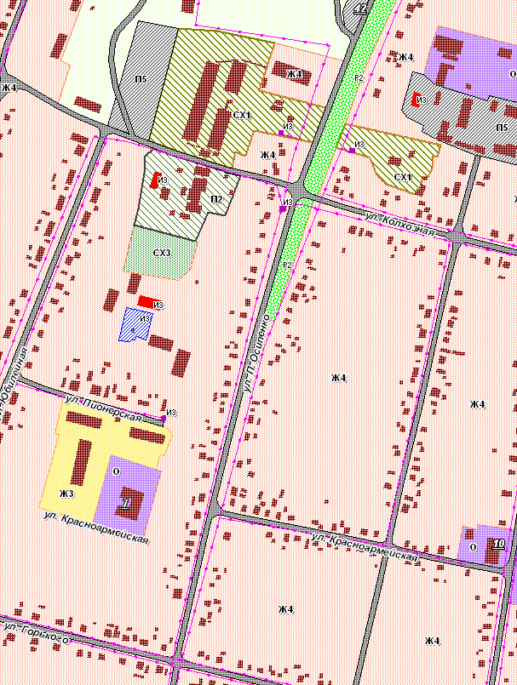
15
14
13
Схема размещения рекламных конструкций
на территории сельского поселения «Улётовское»

16 | Место размещения щитовой рекламной конструкции

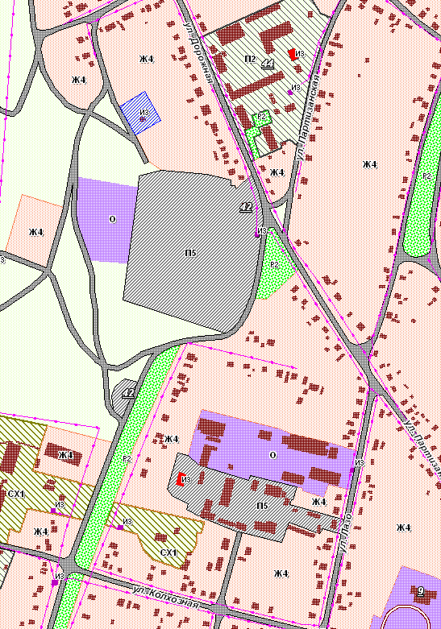
16

Схема размещения рекламных конструкций
на территории сельского поселения «Улётовское»

17 | Место размещения щитовой рекламной конструкции
18 | Место размещения щитовой рекламной конструкции
19 | Место размещения щитовой рекламной конструкции

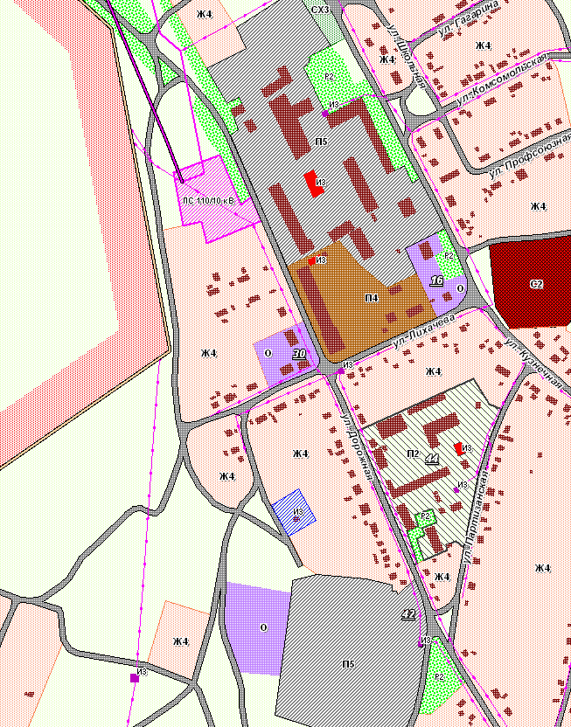
19
18
17

Схема размещения рекламных конструкций
на территории сельского поселения «Улётовское»

20 | Место размещения щитовой рекламной конструкции
21 | Место размещения щитовой рекламной конструкции
22 | Место размещения щитовой рекламной конструкции

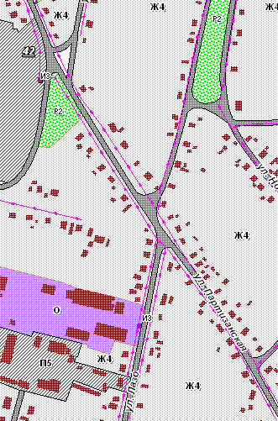
20
22
21

Схема размещения рекламной конструкции
на территории сельского поселения «Улётовское»

23 | Место размещения щитовой рекламной конструкции

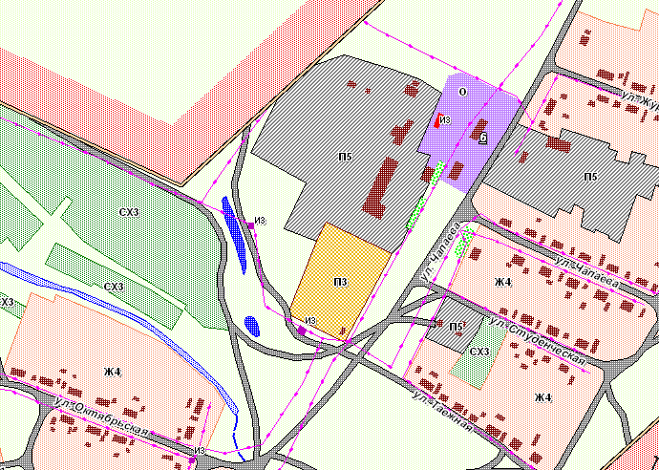
23

Схема размещения рекламной конструкции
на территории сельского поселения «Улётовское»

24 | Место размещения щитовой рекламной конструкции
255 | Место размещения щитовой рекламной конструкции
26 | Место размещения щитовой рекламной конструкции
27 | Место размещения щитовой рекламной конструкции

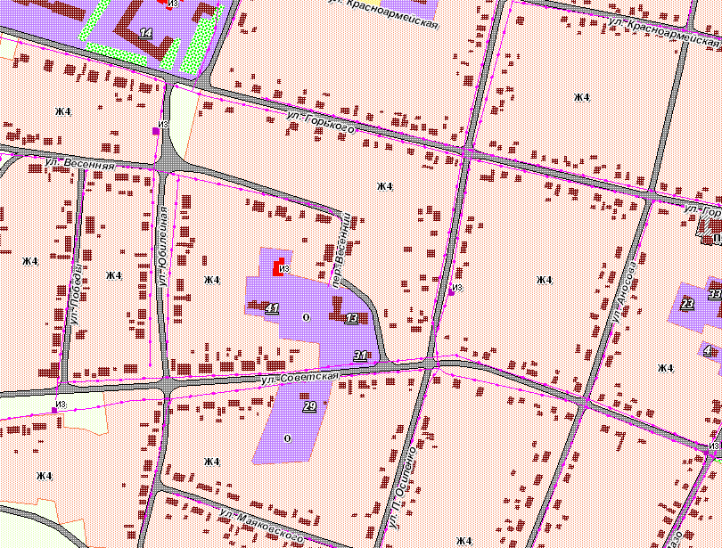
27
25
26
24

Схема размещения рекламных конструкций
на территории сельского поселения «Аблатуйское»

1 | Щитовая рекламная конструкция
2 | Щитовая рекламная конструкция

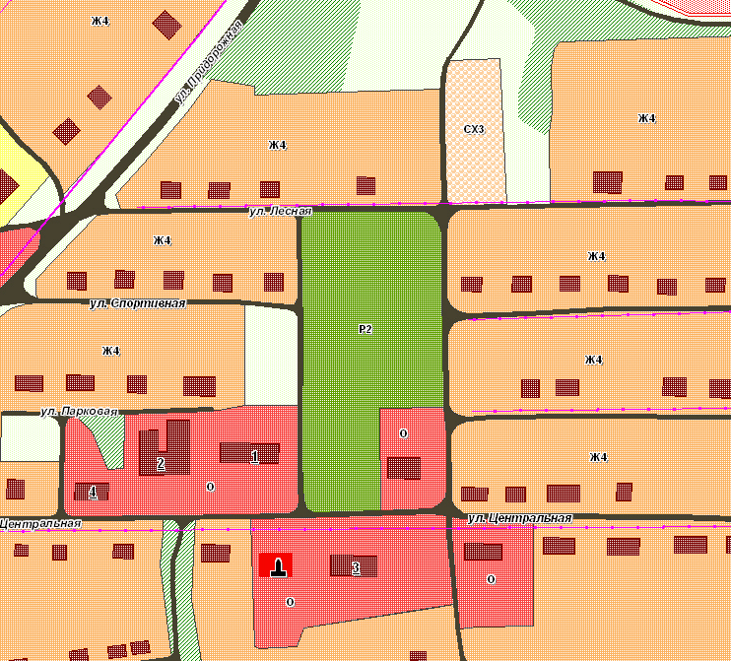
1
2

Схема размещения рекламных конструкций
на территории сельского поселения «Артинское»

1 | Место установки щитовой рекламной конструкции

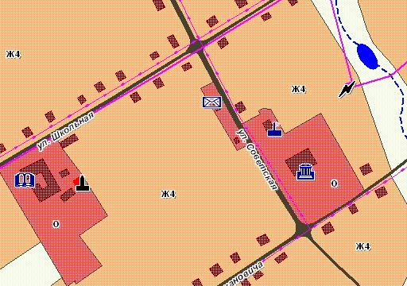
1

Схема размещения рекламных конструкций
на территории сельского поселения «Горекацанское»

1 | Место размещения щитовой рекламной конструкции

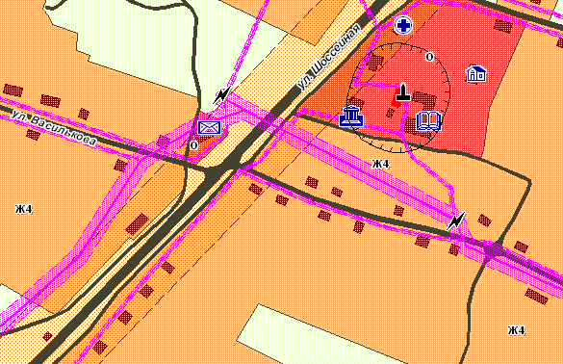
1

Схема размещения рекламных конструкций
на территории сельского поселения «Доронинское»

1 | Место размещения щитовой рекламной конструкции

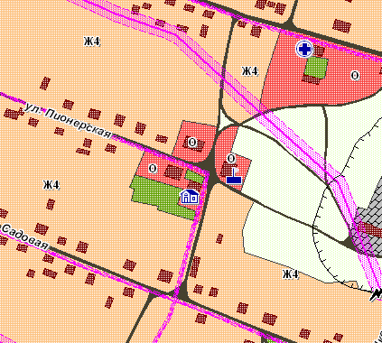
1

Схема размещения рекламных конструкций
на территории сельского поселения «Ленинское»

1 | Место размещения щитовой рекламной конструкции

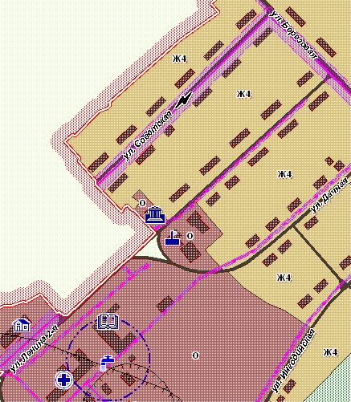
1

Схема размещения рекламных конструкций
на территории сельского поселения «Николаевское»

1 | Место размещения рекламной конструкции

1
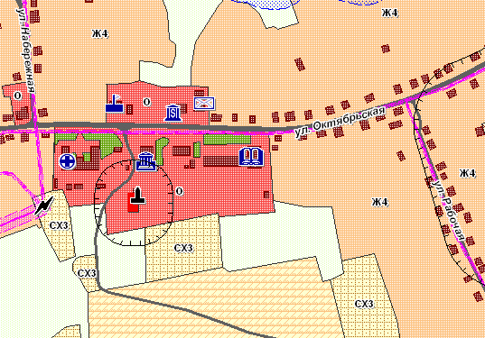
1

Схема размещения рекламных конструкций
на территории пгт «Дровянинское»

1 | Место размещения щитовой рекламной конструкции
2 | Место размещения щитовой рекламной конструкции

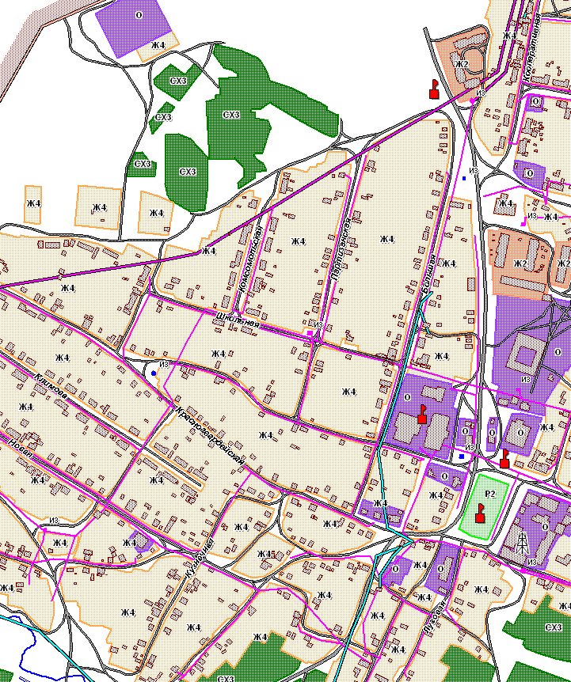
2
1

Схема размещения рекламных конструкций
на территории сельского поселения «Тангинское»

1 | Место установки щитовой рекламной конструкции

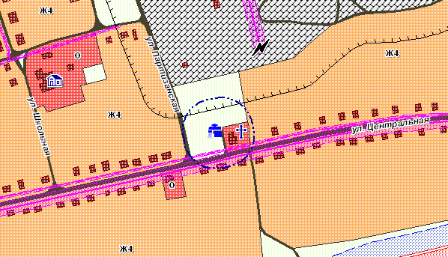
1

Схема размещения рекламных конструкций
на территории сельского поселения «Хадактинское»

1 | Место размещения щитовой рекламной конструкции

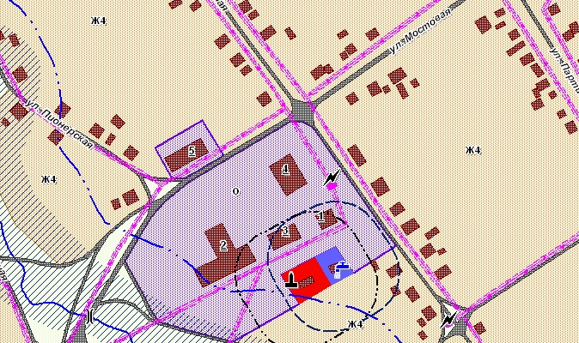
1

Приложение
к Схеме размещения рекламных
конструкций на территории
муниципального района
«Улётовский район»

ПЕРЕЧЕНЬ
размещения рекламных мест на территории муниципального района «Улётовский район»

№ п/п | Адрес установки и эксплуатации РК | № РК | Вид РК | Тип РК | Предельная высота РК (м) не более | Количество сторон  РК | Общая площадь информационного поля РК, кв.м не более | Собственник или законный владелец имущества, к которому присоединяется РК
1 | 2 | 3 | 4 | 5 | 6 | 7 | 8 | 9
с/п «Артинское»
1 | с. Арта, перекресток  ул. Советская и ул. Школьная | 1 | Щит | Двухсторонняя отдельностоящая конструкция | 7 | 2 | 18 | Гос. собственность на землю не разграничена
с/п «Аблатуйское»
1 | с. Аблатуйский бор,  ул. Придорожная,  напротив дома № 2 | 1 | Щит | Двухсторонняя отдельностоящая конструкция | 7 | 2 | 18 | Гос. собственность на землю не разграничена
2 | с. Аблатуйский бор, ул. Центральная (напротив здания администрации) | 2 | Щит | Двухсторонняя отдельностоящая конструкция | 7 | 2 | 18 | Гос. собственность на землю не разграничена
с/п «Николаевское»
1 | с. Николаевское, ул. Октябрьская, (напротив здания администрации) | 1 | Щит | Двухсторонняя отдельностоящая конструкция | 7 | 2 | 18 | Гос. собственность на землю не разграничена
с/п «Ленинское»
1 | П. Ленинск, ул. Ленина 2-я, напротив здания СДК | 1 | Щит | Двухсторонняя отдельностоящая конструкция | 7 | 2 | 18 | Гос. собственность на землю не разграничена
с/п «Горекацанское»
1 | с. Горекацан, перекресток ул. Василькова и ул. Шоссейная | 1 | Щит | Двухсторонняя отдельностоящая конструкция | 7 | 2 | 18 | Гос. собственность на землю не разграничена
с/п «Доронинское»
1 | с. Доронинское, ул. Пионерская, напротив здания администрации | 1 | Щит | Двухсторонняя отдельностоящая конструкция | 7 | 2 | 18 | Гос. собственность на землю не разграничена
с/п «Хадактинское»
1 | с. Хадакта, перекресток ул. Пионерская и ул. Мостовая | 1 | Щит | Двухсторонняя отдельностоящая конструкция | 7 | 2 | 18 | Гос. собственность на землю не разграничена
с/п «Тангинское»
1 | с. Танга, перекресток ул. Партизанская и ул. Центральная | 1 | Щит | Двухсторонняя отдельностоящая конструкция | 7 | 2 | 18 | Гос. собственность на землю не разграничена
пгт «Дровянинское»
1 | пгтДровяная, ул. Новая при въезде в поселок | 1 | Щит | Двухсторонняя отдельностоящая конструкция | 7 | 2 | 18 | Гос. собственность на землю не разграничена
2 | ул. Кооперативная (рядом с парком) | 2 | Щит | Двухсторонняя отдельностоящая конструкция | 7 | 2 | 18 | Гос. собственность на землю не разграничена
с/п «Улётовское»
1 | ул. Кооперативная, напротив дома № 31 | 1 | Щит | Двухсторонняя отдельностоящая конструкция | 7 | 2 | 18 | Гос. собственность на землю не разграничена
2 | Ул. Кооперативная, напротив дома № 27 | 2 | Щит | Двухсторонняя отдельностоящая конструкция | 7 | 2 | 18 | Гос. собственность на землю не разграничена
3 | Ул. Кооперативная, напротив дома № 13 | 3 | Щит | Двухсторонняя отдельностоящая конструкция | 7 | 2 | 18 | Гос. собственность на землю не разграничена
4 | ул. Кирова, напротив дома № 152 | 4 | Щит | Двухсторонняя отдельностоящая конструкция | 7 | 2 | 18 | Гос. собственность на землю не разграничена
5 | Ул. Кирова, напротив дома № 119 | 5 | Щит | Двухсторонняя отдельностоящая конструкция | 7 | 2 | 18 | Гос. собственность на землю не разграничена
6 | Ул. Кирова, напротив дома № 127 | 6 | Щит | Двухсторонняя отдельностоящая конструкция | 7 | 2 | 18 | Гос. собственность на землю не разграничена
7 | Ул. Кирова, напротив дома № 49 | 7 | Щит | Двухсторонняя отдельностоящая конструкция | 7 | 2 | 18 | Гос. собственность на землю не разграничена
8 | Ул. Кирова, напротив дома № 23 | 8 | Щит | Двухсторонняя отдельностоящая конструкция | 7 | 2 | 18 | Гос. собственность на землю не разграничена
9 | Ул. Лазо, напротив дома № 70 | 9 | Щит | Двухсторонняя отдельностоящая конструкция | 7 | 2 | 18 | Гос. собственность на землю не разграничена
10 | Ул. Лазо, напротив дома № 98 | 10 | Щит | Двухсторонняя отдельностоящая конструкция | 7 | 2 | 18 | Гос. собственность на землю не разграничена
11 | Ул. Лазо, напротив дома № 85 | 11 | Щит | Двухсторонняя отдельностоящая конструкция | 7 | 2 | 18 | Гос. собственность на землю не разграничена
12 | ул. Лермонтова, напротив дома  № 22 | 12 | Щит | Двухсторонняя отдельностоящая конструкция | 7 | 2 | 18 | Гос. собственность на землю не разграничена
13 | ул. П-Осипенко, напротив дома  № 49 | 13 | Щит | Двухсторонняя отдельностоящая конструкция | 7 | 2 | 18 | Гос. собственность на землю не разграничена
14 | ул. П-Осипенко, напротив дома  № 33 | 14 | Щит | Двухсторонняя отдельностоящая конструкция | 7 | 2 | 18 | Гос. собственность на землю не разграничена
15 | ул. П-Осипенко, напротив дома  № 8 | 15 | Щит | Двухсторонняя отдельностоящая конструкция | 7 | 2 | 18 | Гос. собственность на землю не разграничена
16 | ул. П-Осипенко, напротив дома  № 13 | 16 | Щит | Двухсторонняя отдельностоящая конструкция | 7 | 2 | 18 | Гос. собственность на землю не разграничена
17 | ул. Дорожная, напротив дома  № 9 | 17 | Щит | Двухсторонняя отдельностоящая конструкция | 7 | 2 | 18 | Гос. собственность на землю не разграничена
18 | ул. Дорожная, напротив дома  № 21 | 18 | Щит | Двухсторонняя отдельностоящая конструкция | 7 | 2 | 18 | Гос. собственность на землю не разграничена
19 | ул. Дорожная, напротив дома  № 31 | 19 | Щит | Двухсторонняя отдельностоящая конструкция | 7 | 2 | 18 | Гос. собственность на землю не разграничена
20 | ул. Партизанская, напротив дома № 27 | 20 | Щит | Двухсторонняя отдельностоящая конструкция | 7 | 2 | 18 | Гос. собственность на землю не разграничена
21 | ул. Партизанская, напротив дома № 34 | 21 | Щит | Двухсторонняя отдельностоящая конструкция | 7 | 2 | 18 | Гос. собственность на землю не разграничена
22 | ул. Партизанская, напротив дома № 37 | 22 | Щит | Двухсторонняя отдельностоящая конструкция | 7 | 2 | 18 | Гос. собственность на землю не разграничена
23 | ул. Чкалова, напротив дома  № 38 А | 23 | Щит | Двухсторонняя отдельностоящая конструкция | 7 | 2 | 18 | Гос. собственность на землю не разграничена
24 | Ул. Юбилейная, напротив дома  № 27 | 24 | Щит | Двухсторонняя отдельностоящая конструкция | 7 | 2 | 18 | Гос. собственность на землю не разграничена
25 | ул. Советская, напротив дома  № 63 | 25 | Щит | Двухсторонняя отдельностоящая конструкция | 7 | 2 | 18 | Гос. собственность на землю не разграничена
26 | ул. Советская, напротив дома  № 74 | 26 | Щит | Двухсторонняя отдельностоящая конструкция | 7 | 2 | 18 | Гос. собственность на землю не разграничена
27 | ул. Советская, напротив дома  № 89 | 27 | Щит | Двухсторонняя отдельностоящая конструкция | 7 | 2 | 18 | Гос. собственность на землю не разграничена

_________________

Утвержден
постановлением администрации муниципального района
«Улётовский район»
от «05» июля 2016 года № 171

ПОРЯДОК
применения схем размещения рекламных конструкций на земельных участках, не зависимо от форм собственности, а также на зданиях или ином недвижимом имуществе, находящемся в собственности Забайкальского края или муниципальной собственности, на территории муниципального района «Улётовский район» Забайкальского края

1. Общие положения

1.1. Схема размещения рекламных конструкций на земельных участках, независимо от форм собственности, а также на зданиях или ином недвижимом имуществе, находящемся в собственности Забайкальского края или муниципальной собственности на территории муниципального района «Улётовский район» Забайкальского края (далее - Схема) является документом, определяющим места размещения рекламных конструкций, типы и виды рекламных конструкций, установка которых допускается в данных местах.
1.2. Схема разработана в соответствии с техническими требованиями к средствам наружной рекламы, установленными ГОСТ Р 52044-2003 "Наружная реклама на автомобильных дорогах и территориях городских и сельских поселений. Общие технические требования к средствам наружной рекламы. Правила размещения" (принят постановлением Госстандарта РФ от 22 апреля 2003 № 124-ст, с учетом организации дорожного движения и обустройства улично-дорожной сети муниципального района «Улётовский район», существующих инженерных коммуникаций, внешнего архитектурного облика сложившейся застройки и перспективных планов развития района.
1.3. Согласование схемы размещения рекламных конструкций на земельных участках, независимо от форм собственности, а также на зданиях или ином недвижимом имуществе, находящемся в собственности муниципального района «Улётовский район», и вносимые в нее изменения согласовываются с Департаментом государственного имущества и земельных отношений Забайкальского края (далее - уполномоченный орган).
1.4. Срок предварительного согласования Схемы уполномоченным органом не может превышать 30 календарных дней со дня ее поступления в уполномоченный орган.
1.5. В течение 3 рабочих дней со дня регистрации Схемы уполномоченный орган направляет ее в Министерство территориального развития Забайкальского края для проверки соответствия документам территориального планирования Забайкальского края, проверки обеспечения соблюдения внешнего архитектурного облика сложившейся застройки, градостроительных норм и правил, требований безопасности.
1.6. Министерство территориального развития Забайкальского края в течение 14 календарных дней со дня поступления Схемы рассматривает ее и направляет в уполномоченный орган предложения о согласовании Схемы или об отказе в ее согласовании с указанием предложений и замечаний по ее доработке.
1.7. В случае не поступления в уполномоченный орган заключения от Министерства территориального развития Забайкальского края в срок, Схема считается согласованной с указанным органом.
1.8. Уполномоченный орган по результатам рассмотрения представленной Схемы на предмет ее соответствия требованиям, с учетом представленных предложений Министерства территориального развития Забайкальского края, принимает решение о согласовании Схемы или об отказе в согласовании с указанием оснований отказа, предложений и замечаний по ее доработке.
1.9. Принятое решение о согласовании Схемы или об отказе в ее согласовании с указанием оснований отказа, предложений и замечаний по ее доработке, направляется уполномоченным органом в орган местного самоуправления муниципального района «Улётовский район» Забайкальского края.
1.10. Отказ в согласовании Схемы не препятствует повторному направлению Схемы на согласование в уполномоченный орган после ее доработки с учетом предложений и замечаний.
1.11. Схема соответствует документам территориального планирования поселений муниципального района «Улётовский район» и обеспечивает соблюдение внешнего архитектурного облика застройки, градостроительных норм и правил.
1.12. Схема разработана с целью:
- создания участникам рынка наружной рекламы условий для равного доступа к распределению мест установки рекламных конструкций;
- ограничения негативного воздействия хозяйственной и иной деятельности рекламных предприятий на архитектурный облик сложившейся застройки и состояние фасадов зданий, а также газонов при установке и эксплуатации рекламных конструкций;
- сохранения окружающей среды и объектов культурного наследия;
- создания условий для привлечения инвестиций посредством наружной рекламы.
1.13. Схема обязательна для исполнения органами государственной власти и местного самоуправления, физическими и юридическими лицами, осуществляющими деятельность, имеющую отношение к установке и эксплуатации рекламных конструкций, и регламентирует деятельность указанных субъектов в отношении:
- установки и эксплуатации рекламных конструкций на основе Схемы;
- обеспечения открытости и доступности для физических и юридических лиц информации об установке и эксплуатации рекламных конструкций;
- внесения дополнений и изменений в Схему;
- иных действий, связанных с регулированием установки и эксплуатации рекламных конструкций.
1.14. Схема включает в себя:
- настоящий Порядок применения Схемы;
- перечень размещения рекламных конструкций с указанием предполагаемых мест установки рекламных конструкций типов и видов рекламных конструкций, площади информационных полей и технических характеристик рекламных конструкций.

2.Требования к средствам наружной рекламы

2.1.Наружная реклама не должна:
- вызывать ослепление участников движения светом, в том числе отраженным;
- ограничивать видимость, мешать восприятию водителем дорожной обстановки или эксплуатации транспортного средства;
- иметь сходство (по внешнему виду, изображению или звуковому эффекту) с техническими средствами организации дорожного движения и специальными сигналами, а также создавать впечатление нахождения на дороге транспортного средства, пешехода или какого-либо объекта;
- издавать звуки, которые могут быть услышаны в пределах автомобильной дороги лицами с нормальным слухом.
2.2. Конструкции средств наружной рекламы следует проектировать, изготовлять и устанавливать с учетом нагрузок и других воздействий, соответствующих требованиям и других нормативных документов.
2.3. Конструкции средств наружной рекламы должны соответствовать строительным нормам и правилам, другим нормативным документа
2.4. Конструктивные элементы жесткости и крепления (болтовые соединения, элементы опор, технологические косынки и т. п.) должны быть закрыты декоративными элементами.
2.5. Не допускается повреждение сооружений при креплении к ним средств размещения рекламы, а также снижение их прочности и устойчивости.
2.6. В средствах наружной рекламы используют осветительные приборы промышленного изготовления, обеспечивающие требования электро- и пожаробезопасности. Осветительные приборы и устройства, подключаемые к электросети, должны соответствовать требованиям Правил устройства электроустановок , а их эксплуатация - требованиям Правил эксплуатации и техники безопасности .
2.7. При внутреннем или наружном освещении рекламы осветительные приборы и устройства должны быть установлены таким образом, чтобы исключить прямое попадание световых лучей на проезжую часть.
2.8. Крепление осветительных приборов и устройств должно обеспечивать их надежное соединение с опорной частью конструкции и выдерживать нормативные ветровую, снеговую и вибрационную нагрузки.
2.9. Средство наружной рекламы должно иметь маркировку с указанием рекламораспространителя и номера его телефона. Маркировка должна быть размещена под информационным полем. Размер текста должен позволять его прочтение с ближайшей полосы движения транспортных средств.
2.10. Средства наружной рекламы не должны, ограничивать видимость технических средств организации дорожного движения, уменьшать габарит инженерных сооружений, а также не должны быть размещены:
- на одной опоре, в створе и в одном сечении с дорожными знаками и светофорами;
- на аварийно-опасных участках дорог и улиц, а также на расстоянии менее 350 м от них вне населенных пунктов;
- на участках автомобильных дорог и улиц с высотой насыпи земляного полотна более 2 м;
- на участках автомобильных дорог вне населенных пунктов с радиусом кривой в плане менее 1200 м, в населенных пунктах - на участках дорог и улиц с радиусом кривой в плане менее 600 м;
- над проезжей частью и обочинами дорог (кроме «перетяжек» в селитебных (часть территории населённого пункта, предназначенная для размещения жилой, общественной (общественно-деловой) и рекреационной зон, а также отдельных частей инженерной и транспортной инфраструктур, других объектов, размещение и деятельность которых не оказывает воздействия, требующего специальных санитарно-защитных зон) зонах);
- на дорожных ограждениях и направляющих устройствах;
- на подпорных стенах, деревьях, скалах и других природных объектах;
- на участках автомобильных дорог с расстоянием видимости менее 350 м вне населенных пунктов и 150 м - в населенных пунктах;
- на пешеходных переходах и пересечениях автомобильных дорог в одном уровне, а также на расстоянии менее 150 м от них вне населенных пунктов, 50 м - в населенных пунктах;
- сбоку от автомобильной дороги или улицы на расстоянии менее 10 м от бровки земляного полотна автомобильной дороги вне населенных пунктов и на расстоянии менее 5 м от бровки земляного полотна автомобильной дороги (бордюрного камня) - в населенных пунктах;
- сбоку от автомобильной дороги или улицы на расстоянии менее высоты средства наружной рекламы, если верхняя точка находится на высоте более 10 м или менее 5 м над уровнем проезжей части.
2.11. На автомобильных дорогах нижний край рекламного щита или крепящих его конструкций размещают на высоте не менее 2,0 м от уровня поверхности участка, на котором расположено средство размещения рекламы
2.12. Расстояние в схеме от фундамента до границы имеющихся подземных коммуникаций должно быть не менее 1,0 м.
2.13. Удаление средств наружной рекламы от линий электропередачи осветительной сети должно быть не менее 1,0 м.
3. Основные термины и понятия, используемые в схеме

Для целей настоящей Схемы используются следующие основные понятия:
3.1. Наружная реклама (по тексту допустимо - рекламные конструкции) - щитовые конструкции, стенды, тумбы, панели-кронштейны, настенные панно, перетяжки, электронные табло, проекционные, лазерные и иные технические средства, конструкции с элементами ориентирующей информации, информирующие о маршрутах движения и находящихся на них объектах, арки, порталы, рамы с рекламной информацией и иные технические средства стабильного территориального размещения, функционально предназначенные для размещения на них рекламной информации, в том числе на внешних стенах, крышах и иных конструктивных элементах зданий, строений и сооружений.
3.2. Рекламная поверхность - поверхность рекламной конструкции, предназначенная для распространения рекламы.
3.3. Место размещения рекламной конструкции - в картах размещения рекламных конструкций нанесены места размещения рекламных конструкций, представляющие собой графические метки;
Виды рекламных конструкций:
3.4. По месту расположения рекламные конструкции подразделяются на следующие типы:
- отдельно стоящие рекламные конструкции - стационарные наземные рекламные конструкции на собственных опорах;
- рекламные конструкции, располагаемые на внешних стенах, крышах и иных конструктивных элементах зданий, строений и сооружений, остановок;
- рекламные конструкции, располагаемые на столбах освещения, опорах контактной сети.
3.5. По высоте размещения рекламного поля отдельно стоящие рекламные конструкции подразделяются на следующие категории:
- рекламные конструкции малой высоты - верхний край рекламного поля расположен на высоте не более 4,5 м от поверхности размещения;
- рекламные конструкции нормальной высоты - верхний край рекламного поля расположен на высоте от 4,5 до 7 м от поверхности размещения;
- рекламные конструкции увеличенной высоты - верхний край рекламного поля расположен на высоте более 7 м от поверхности размещения.

4. Юридическая сила

4.1. Схема является документом, определяющим места размещения рекламных конструкций, типы и виды рекламных конструкций, установка которых допускается на данных местах.
4.2. Разрешения, выданные физическим и юридическим лицам до вступления в силу Схемы, являются действующими до окончания срока договоров на установку и эксплуатацию рекламных конструкций.
4.3. Все рекламные конструкции, не указанные в Схеме, либо не соответствующие Схеме, подлежат демонтажу.
4.4. Разрешение на установку и эксплуатацию рекламной конструкции выдается в соответствии с требованиями статьи 19 Федерального закона Российской Федерации от 13 марта 2006 № 38-ФЗ "О рекламе".

5. Порядок внесения изменений и дополнений

5.1. В Схему могут вноситься дополнения и изменения путем включения в состав Схемы отдельных картографических материалов и иных приложений, а также иных данных в непосредственно указанные документы.
5.2. Вносимые в Схему изменения подлежат предварительному согласованию с уполномоченным органом исполнительной власти Забайкальского края, в порядке, установленном Правительством Забайкальского края, опубликованию на официальном сайте администрации муниципального района «Улётовский район»" в информационно-телекоммуникационной сети "Интернет" - http://улёты.забайкальскийкрай.рф/.

_____________

